**День пап**

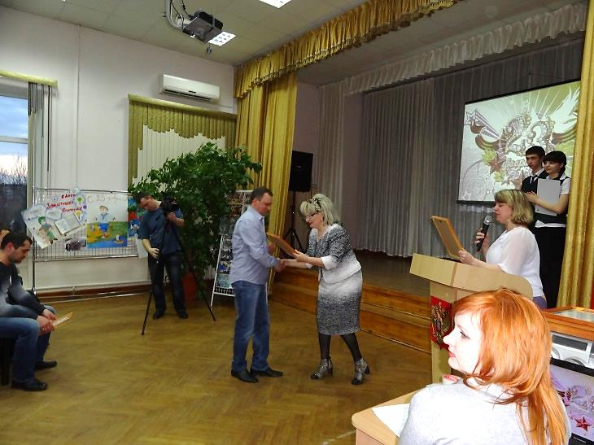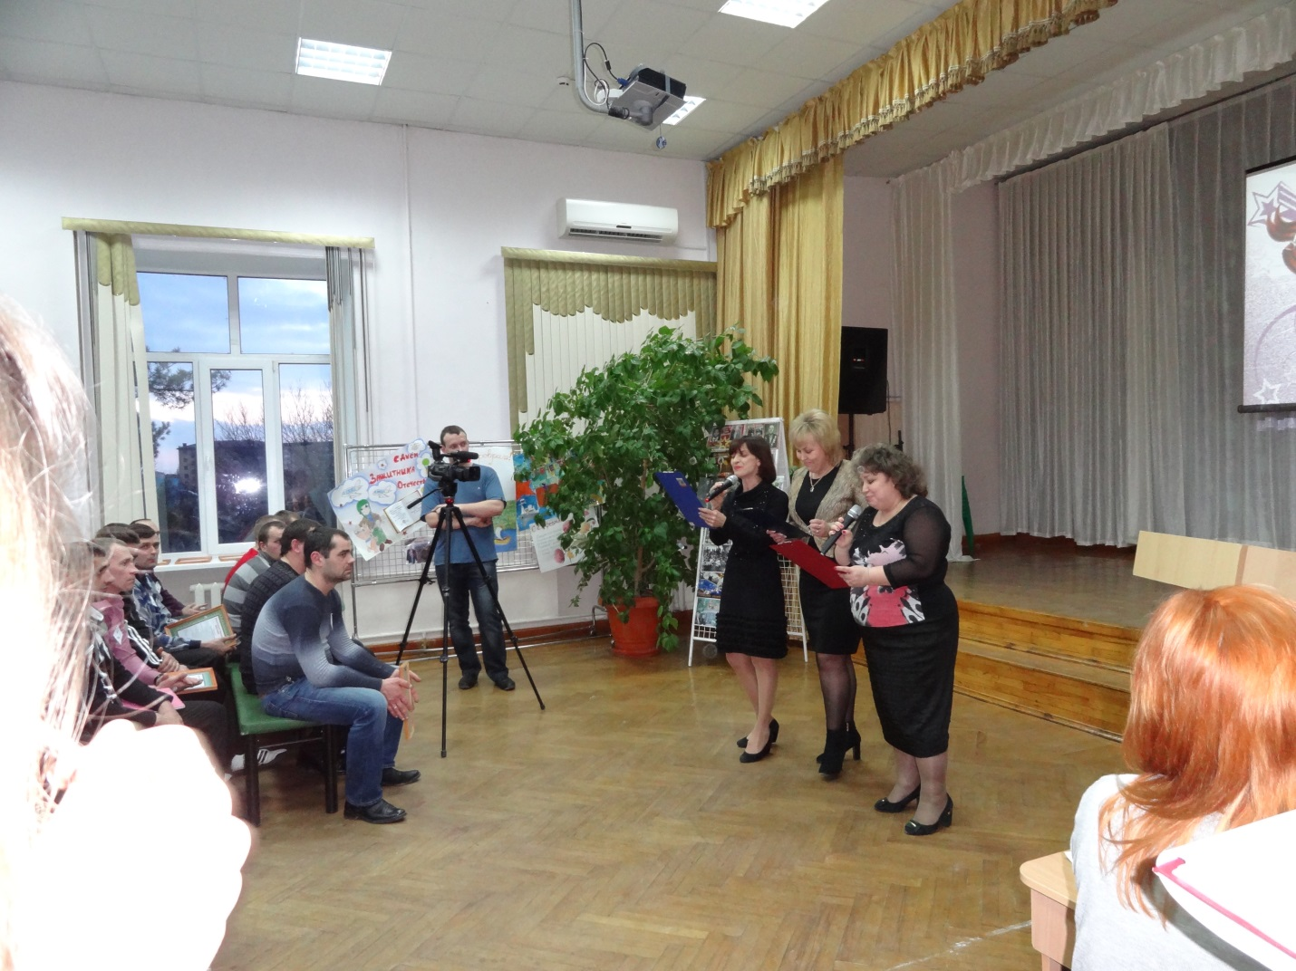

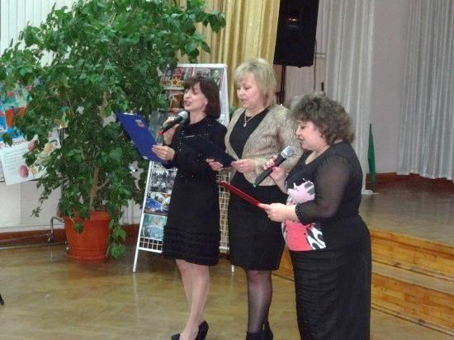

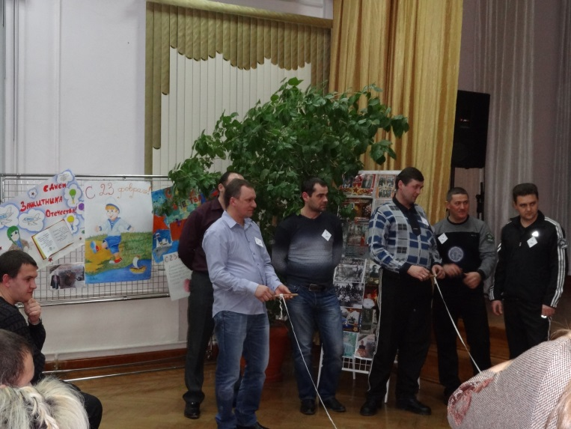

21 февраля в школе было организовано мероприятие, посвящённое Дню защитников Отечества. Для пап были проведены конкурсы, ребята, а так же учителя приготовили красивые номера-поздравления. Самые активные папы, получили слова благодарности от администрации школы. В весёлых конкурсах приняли участие не только папы, но и их дети. Все повеселились от души.

Хорошо, когда папа рядом!

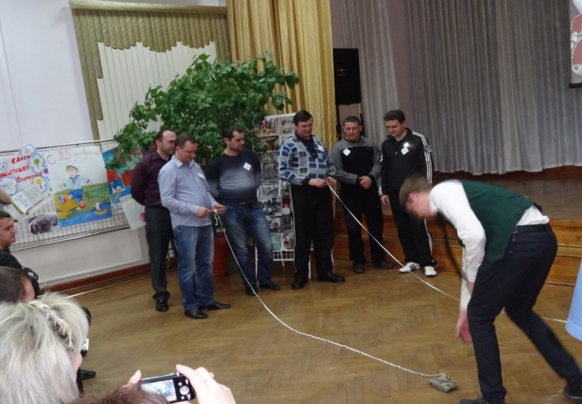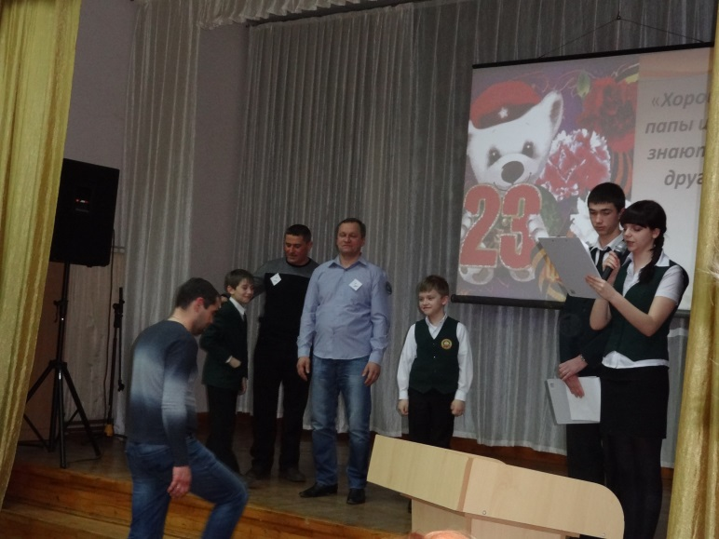

**Классный руководитель3«Б» класса Киселёва С.О.**